|  |  |
| --- | --- |
| logo-new.png | **ООО «ТД МАГНАТ» тел.: +7 (495) 414-47-47;**  **Сайт:** [**magnatpk.ru**](https://magnatpk.ru/) **E-mail:** [**info@magnatpk.ru**](mailto:info@magnatpk.ru)  ИНН/ КПП: 7714919755/771401001; ОГРН: 5137746011530; ОКПО: 18933979  р/с 40702810408510000428 в Филиал "ЦЕНТРАЛЬНЫЙ" Банка ВТБ ПАО  г. Москва, к/с 30101810145250000411, БИК 044525411. |

**Опросный лист на проектирование и изготовление локального очистного сооружения**

**ОПРОСНЫЙ ЛИСТ №______**

к договору № _______

|  |  |
| --- | --- |
| **Заказчик** |  |
| **Адрес объекта** |  |
| **Контактное лицо** |  |
| **Телефон / факс / e-mail** |  |

|  |  |  |  |  |  |  |  |
| --- | --- | --- | --- | --- | --- | --- | --- |
| **Исходные данные** | | | | | | | |
| Максимальный расход, поступающий на очистное сооружение | | | | л/с | |  | |
| Степень загрязнения по взвешенным веществам, поступающим на очистное сооружение | | | | мг/л | |  | |
| Степень загрязнения по нефтепродуктам, поступающим на очистное сооружение | | | | мг/л | |  | |
| Состав и количество дополнительных загрязнений | | | | мг/л | |  | |
| Необходимая степень очистки по взвешенным веществам | | | | мг/л | |  | |
| Необходимая степень очистки по нефтепродуктам | | | | мг/л | |  | |
| Подводящий трубопровод | | | | | | | |
| Количество, шт. | Диаметр dподв, мм | Материал | | | | | Глубина заложения, Нподв, м |
|  |  |  | | | | |  |
| Отводящий трубопровод | | | | | | | |
| Количество, шт. | Диаметр dотвод, мм | Материал | | | | | Глубина заложения, Нотвод, м |
|  |  |  | | | | |  |
| Расположение | Зеленая зона | | | | Асфальт | | |
| В комплект поставки включаются: стяжные ремни из полипропиленового тканного материала; комплект анкерных болтов. В поставку не включается опорная плита* | | | | | | | |
| Доставка | «ТД МАГНАТ» | | | | Самовывоз | | |
| Примечание: | | | | | | | |
| Подпись ______________________ | | | Дата заполнения ______________________ | | | | |
| Пояснение:  1.* Состав комплектации зависит от модели установки очистки и окончательно определяется производителем | | | | | | | |

Просьба заполнить опросный лист максимально подробно.

Благодарим Вас за обращение и надеемся на плодотворное сотрудничество

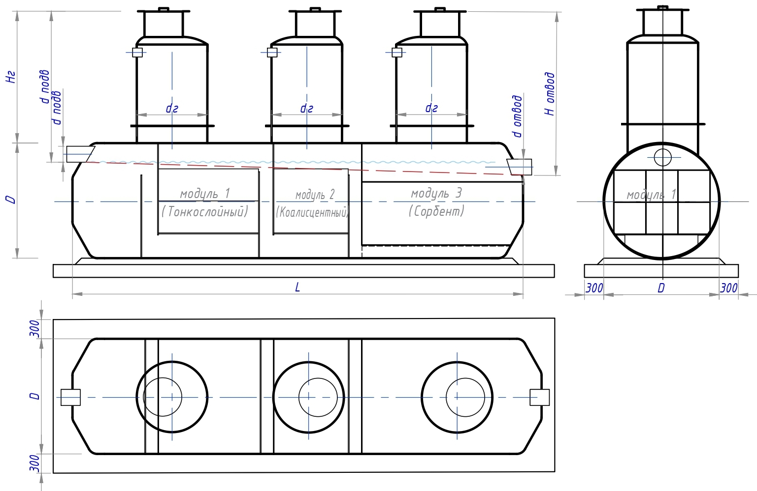

**Технические характеристики**

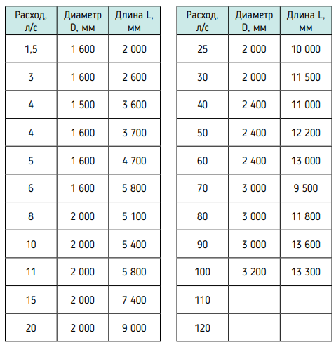**Внимание:** В таблице представлены типовые резервуары, по желанию Заказчика может быть разработан индивидуальный проект. Размеры готового изделия могут отличаться от представленных в таблице.